Mazovia nie dała rady Hutnikowi
Hutnik Warszawa wygrał u siebie z Mazovią Mińsk Mazowiecki 2:0, w meczu 4. kolejki IV ligi mazowieckiej, grupy północnej.

Od pierwszych minut goście ruszyli do ataków. W 9. minucie po akcji z prawej strony boiska zawodnik Mazovii oddał strzał z 15 metrów, po którym piłka minimalnie minęła słupek bramki. Hutnik objął prowadzenie po wykończeniu swojej pierwszej akcji. Erwin Nowik zdecydował się na długie podanie na lewą stronę, skąd Daniel Smoczyński dośrodkował w pole karne. Następnie Krystian Przyborowski wystawił futbolówkę na 10 metr do niepilnowanego Łukasza Szali, który uderzeniem po ziemi w długi róg pokonał bramkarza gości. W 17. minucie gracz Mazovii oddał strzał z dystansu, jednak piłka przeszła obok bramki. Siedem minut potem dobrą okazję, po podaniu Kamila Wiśniewskiego, miał Przyborowski, lecz pomocnik Hutnika przestrzelił z kilku metrów. W 28. minucie uderzał Szala, ale na drodze strzału, po którym futbolówka zmierzała do siatki, stanął defensor gości. Z kolei w 36. minucie to Nowik odbił na róg piłkę, która leciała do bramki. Dwie minuty później groźnie z dystansu uderzył Damian Pracki, a futbolówka przeleciała tuż obok słupka. W 43. minucie dobrą interwencją wykazał się Karol Pasturczyk, który przerzucił piłkę nad poprzeczkę po strzale sprzed pola karnego.

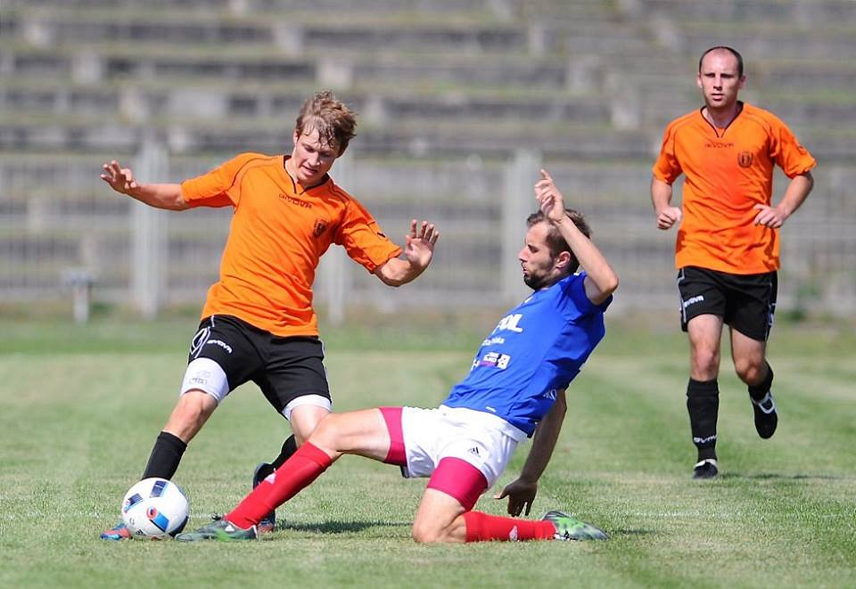
W drugiej połowie sytuacji było znacznie mniej. W 50. minucie ponownie skutecznie obronił Pasturczyk. Zawodnik Mazovii oddał groźny strzał z 25 metrów, a bramkarz „Dumy Bielan” strącił futbolówkę na rzut rożny. W 60. minucie „Hutnicy” podwyższyli prowadzenie. Jakub Mierzejewski zagrał z własnej połowy do Przyborowskiego, który wyszedł sam na sam z bramkarzem, minął golkipera i wpakował piłkę do bramki. Po drugim golu dla klubu z Bielan goście nie zagrozili już bramce gospodarzy i wynik utrzymał się do końca meczu.
W najbliższą środę Hutnik zmierzy się z beniaminkiem, Tęczą Łyse. Mecz jest zaplanowany na godzinę 17.30. Spotkanie odbędzie się w Ostrołęce.

